Trường THCS-THPT Đức Trí

MA TRẬN ĐỀ KIỂM TRA HK1 NH 2015-2016
MÔN: VẬT LÝ 11

CHỦ ĐỀ | SỐ CÂU | MỨC ĐỘ NHẬN THỨC |  |  | TỔNG
 | ĐIỂM | NHẬN BIẾT | THÔNG HIỂU | VẬN DỤNG
Điện năng – công – công suất | SỐ CÂU | 1 |  | 2 | 3
 | ĐIỂM | 1,5 |  | 2,5 | 4,0
Định luật Ohm đối với toàn mạch | SỐ CÂU |  | 1 | 1 | 2
Thực hành | ĐIỂM |  | 1,0 | 1,5 | 2,5
Dòng điện trong các môi trường | SỐ CÂU | 2 |  | 1 | 3
 | ĐIỂM | 2,5 |  | 1,0 | 3,5
TỔNG | SỐ CÂU | 3 | 1 | 4 | 8
 | ĐIỂM | 4,0 | 1,0 | 5,0 | 10

-----------------------HẾT-------------------------

Trường THCS-THPT Đức Trí

MA TRẬN ĐỀ KIỂM TRA HK1 NH 2015-2016
MÔN: VẬT LÝ 11

SỐ TT | NỘI DUNG | ĐIỂM
Câu 1:  ( 1,5 điểm ) | - Phát biểu đúng ----------------------------------------------------------  - Viết đúng biểu thức tính ---------------------------------------------------------  - Nêu đúng và đủ ý nghĩa , đơn vị các đại lượng trong biểu thức .----------- | 1,0  0,25  0,25
Câu 2:  ( 1,0 điểm ) | - Nêu đúng và đủ 6 dụng cụ--------------------------------------------------------- | 1,0
Câu 3:  ( 1,0 điểm ) | - Nêu đúng ---------------------------------------------------------------------------- | 1,0
Câu 4:  ( 1,5 điểm) | - Phát biểu đúng định luật ----------------------------------------------------------  - Viết đúng biểu thức tính ---------------------------------------------------------  - Nêu đúng và đủ ý nghĩa , đơn vị các đại lượng trong biểu thức .----------- | 1,0  0,25  0,25
Câu 5:  ( 1,0 điểm) | - Tính được 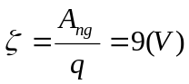--------------------------------------------- | 1,0
Câu 6:  ( 1,5 điểm ) | Tính được :  - Q_{cu} = 8550 (J)------------------------------------------------------------------  - Q_{nuoc} = 1571250 ( J ) -----------------------------------------------------------  - Q_{thu} =1579800 ( J ) -----------------------------------------------------------  - Q _{bếp} = 1662947,4 ( J )-------------------------------------------------------------  - Thời gian : 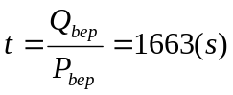 | 0,25  0,25  0,25  0,25  0,5
Câu 7:  ( 1,0 điểm ) | Tính được:  - Thể tích: 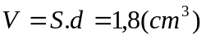 -------------------------------------  - Khối lượng m = D.V = 18,9 (g) --------------------------------------  - Điện lượng: 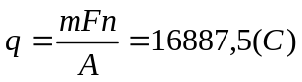) ----------------------------------  - Cường độ dòng điện : 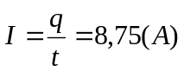------------------------------------ | 0,25  0,25  0,25  0,25
Câu 8:  ( 1,5 điểm ) | a) Tính được:  - 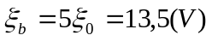--------------------------------------------------------------  - 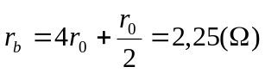----------------------------------------------------------  - R_{N}= 4,5(Ω) ------------------------------------------------------------------------  - I = 2,0 A----------------------------------------------------------------------------  - U₁₂= 9(V)---------------------------------------------------------------------------  - I_{A} = 1,0 (A)-------------------------------------------------------------------------  - H = 66,67%------------------------------------------------------------------------  b)P_{max} khi R_{N} = r_{b} suy ra R_{x} = 3(Ω)------------------------------------------------- | 0,1  0,1  0,2  0,1  0,1  0,1  0,3  0,5
Thưa Quý thầy (Cô) :
- Nếu ghi thiếu đơn vị , trừ 0,25 đ / lần và chỉ trừ tối đa 2 lần cho cả bài thi
- Các cách giải khác mà đúng thì vẫn cho điểm tối đa
- Điểm được làm tròn lên , mỗi 0,25 đ/ bài thi ( ví dụ : 3,25 thì ghi 3,5 ; 6,75 thì ghi 7,0)
---------------Hết------------

